# W15-PRO 安装指南

本指南帮助您设置AP上网，包括AP安装、供电、连线、设置、指示灯/按钮/接口说明、常见问题等。更多设置请查阅本产品的使用说明书。

#### 包装清单

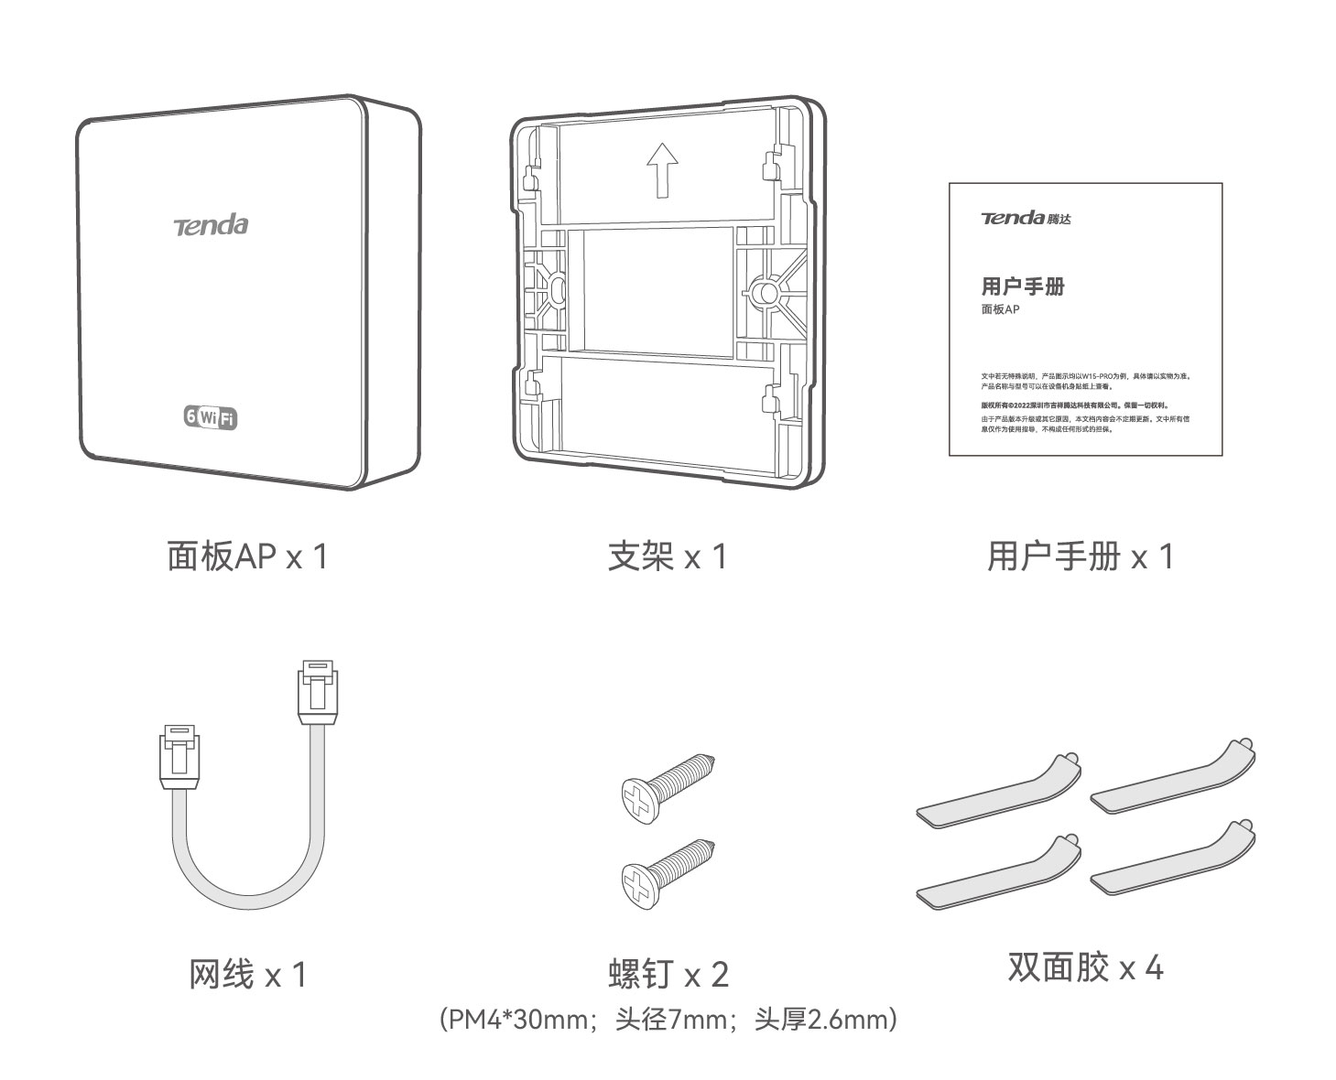

#### 认识AP

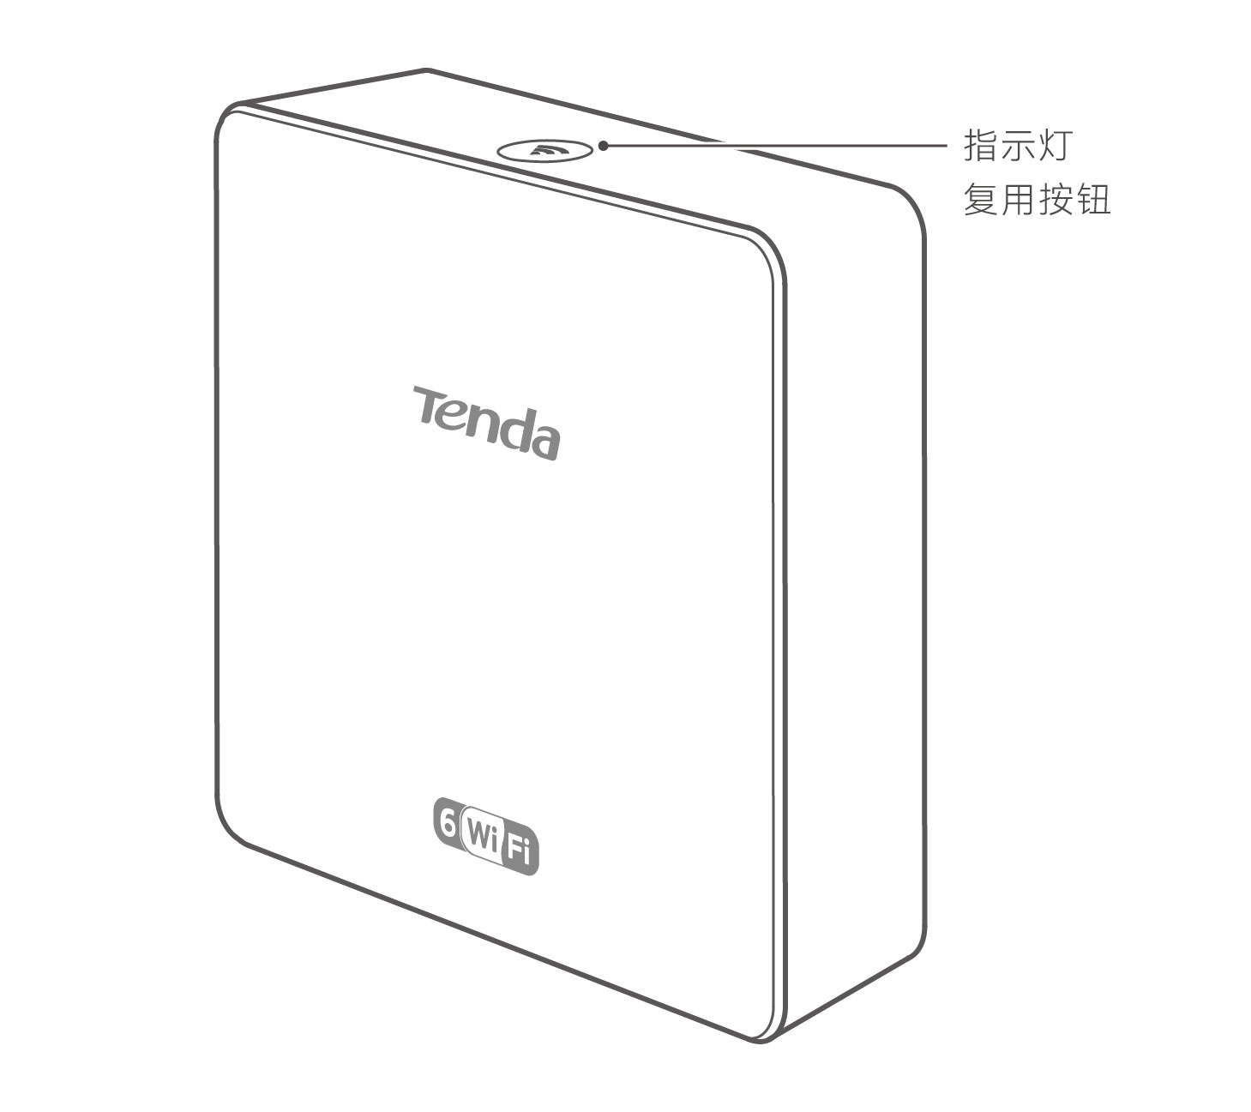

|  |  |
| --- | --- |
| 指示灯 | 说明 |
| 白色闪烁 | AP正在启动。 |
| 白色长亮 | AP启动完成，等待被控制器（无线控制器、支持AP管理功能的路由器等）管理。 |
| 蓝色长亮 | AP已被控制器（无线控制器、支持AP管理功能的路由器等）管理，且运行正常。 |
| 蓝色快闪 | AP定位中（管理员在控制器上进行了定位AP的操作）。 |
| 蓝色慢闪 | AP已被隔离，不再提供无线接入功能（因AP上行链路已断开）。 |
| 蓝白交替闪烁 | AP处于繁忙状态（例如：正在升级软件），请勿关闭电源。 |

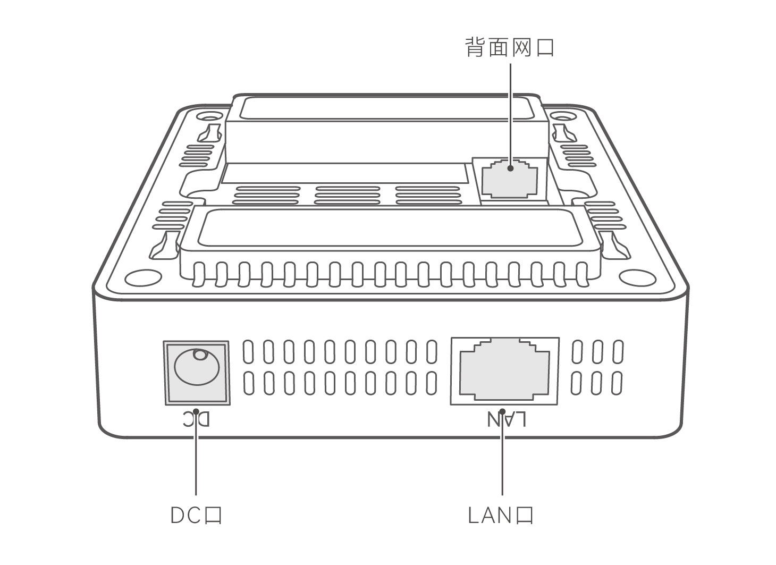

| 按钮/接口 | 说明 |
| --- | --- |
| 复用按钮 | 同时具备Wi-Fi开关、LED灯开关与复位键的功能。按一下关闭/开启Wi-Fi。默认开启Wi-Fi。长按2秒关闭/开启LED灯。默认开启LED灯。长按10秒将AP恢复出厂设置。在AP非繁忙状态下，长按约10秒，待指示灯熄灭时松开。当指示灯白色闪烁时，AP恢复出厂设置成功。 |
| LAN口 | 10/100/1000Mbps自适应。一般用于连接电脑等有线上网设备。 |
| DC口 | 电源接口。可以连接电源适配器（接口规格：5.5*2.1mm，需自备）给AP供电。输入电压/电流可参见AP背面贴纸。 |
| 背面网口 | PoE电源输入、数据传输复用接口，10/100/1000Mbps自适应。一般用于连接上级PoE交换机。推荐使用超5类或以上网线连接PoE供电设备（IEEE 802.3af）给AP供电，供电距离不超过100米。 |

#### 安装AP

#### 

#### 提示

#### 建议使用表格记录AP的IP、MAC地址（见机身贴纸）和安装位置，方便以后通过IP地址登录AP管理页面及通过MAC地址定位AP。

#### 确保网口面板中已预埋网线。

### 

**方式一：通过支架安装**

#### 提示 安装前，请确保86型网口面板中的网线已接上RJ45网线接头；准备1把十字螺丝刀。

#### 1.

取下86型网口面板（以下以安装在墙面暗盒中为例）。

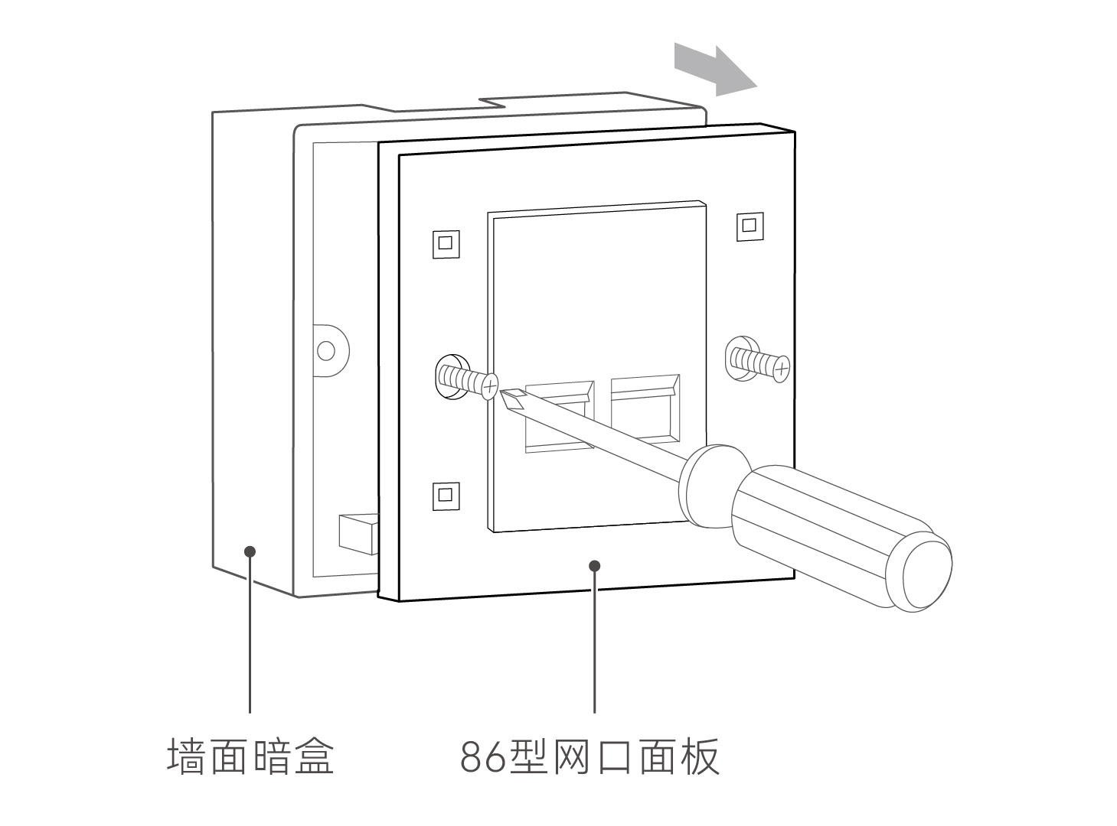

#### 2.

墙面暗盒中的网线从AP支架中间穿过后，将AP支架与墙面暗盒的螺孔对准，然后用包装配套的螺钉固定支架。

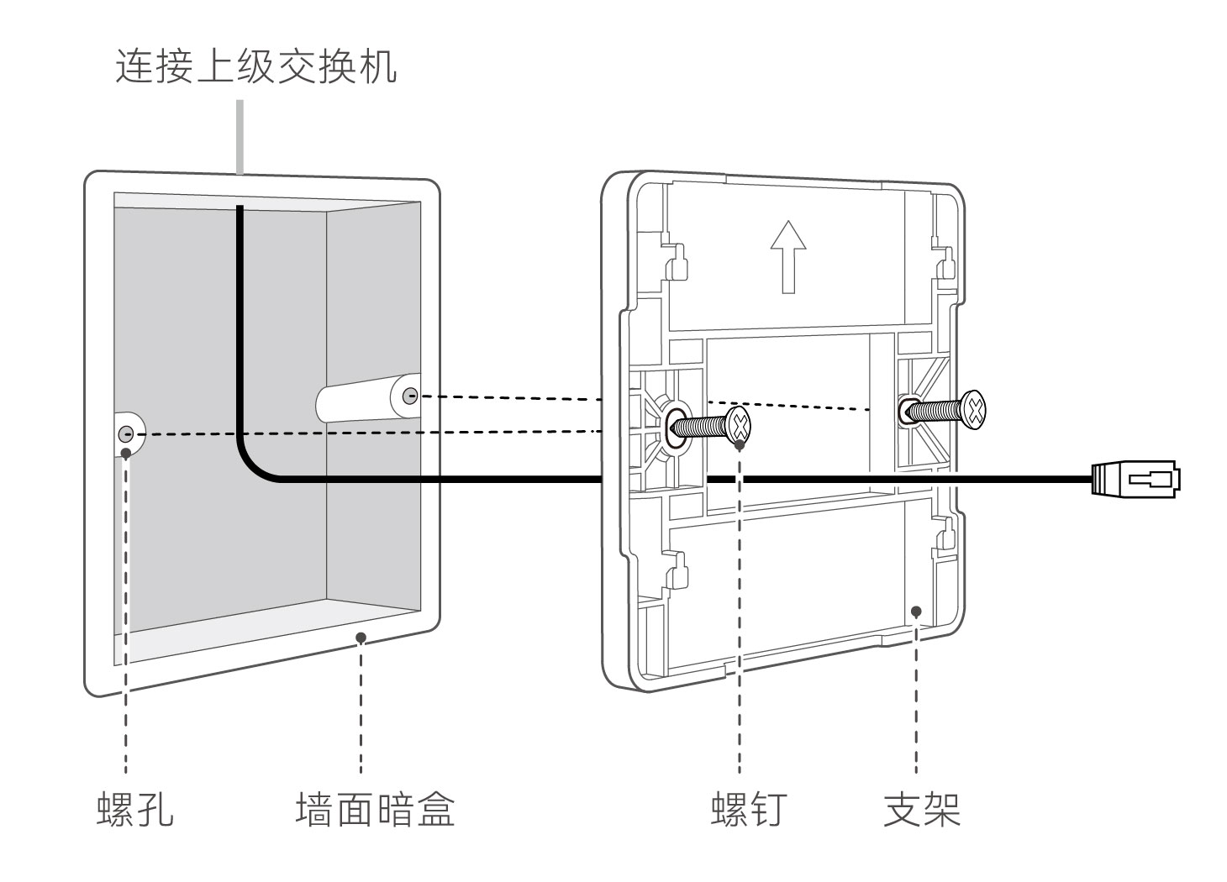

#### 3.

将墙面暗盒中的网线插入AP背面网口。

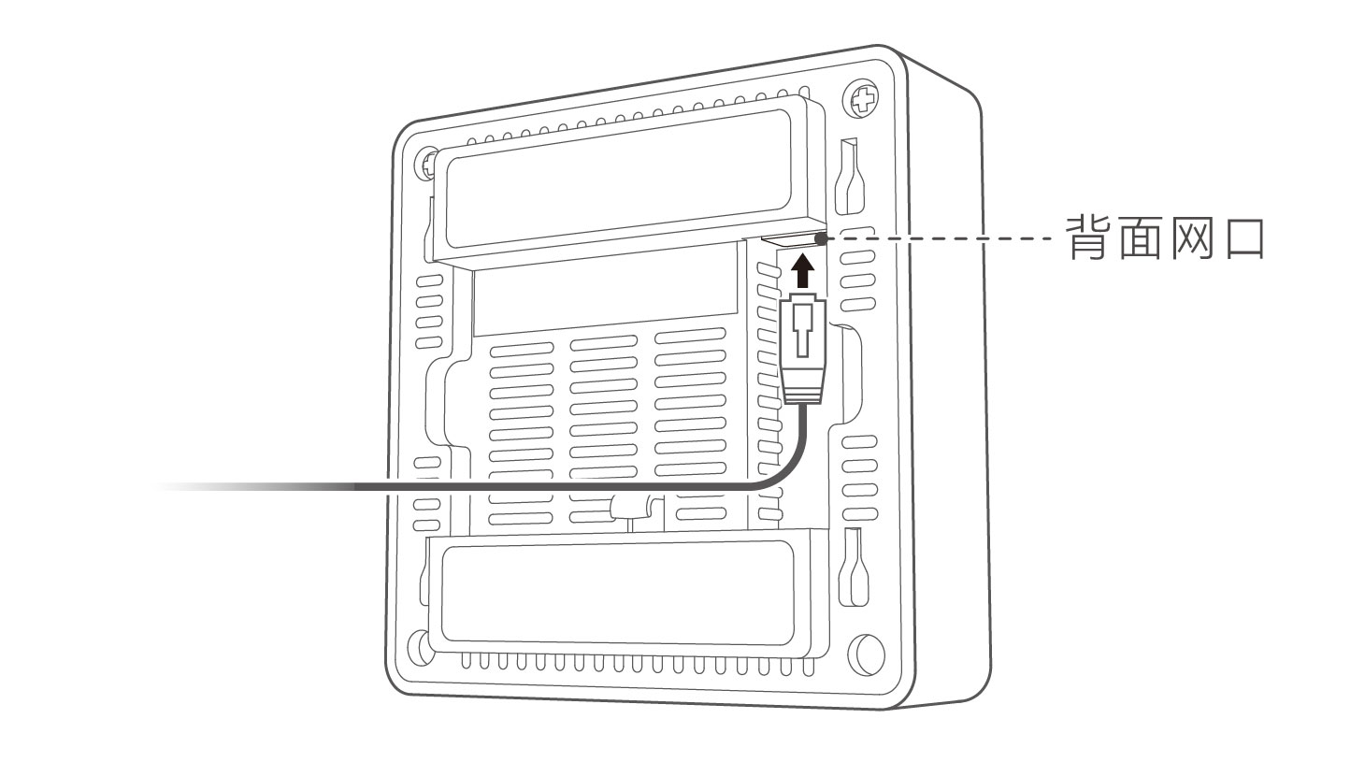

#### 4.

将AP复用按钮朝上，AP的卡槽对准支架的卡扣。

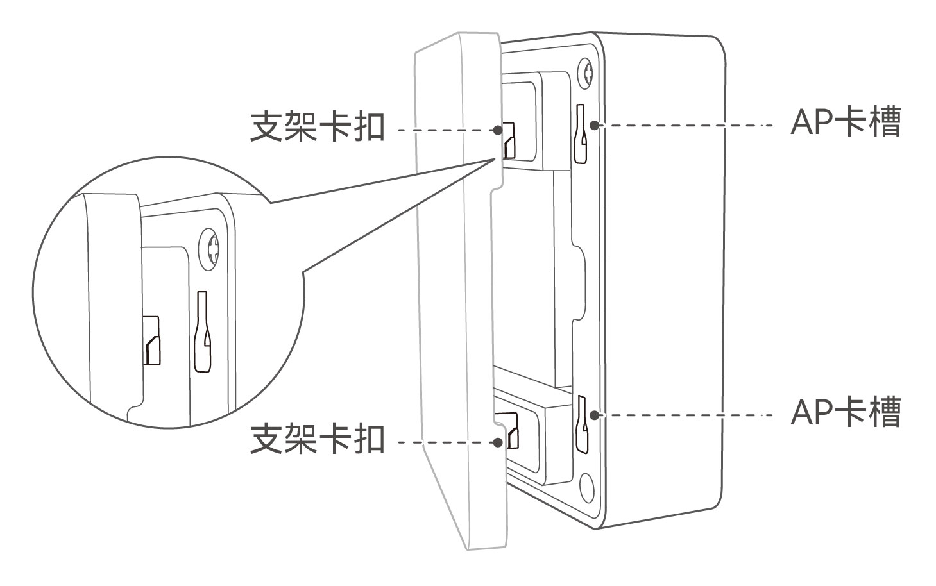

#### 5.

向下拉动AP，使其固定在支架上。

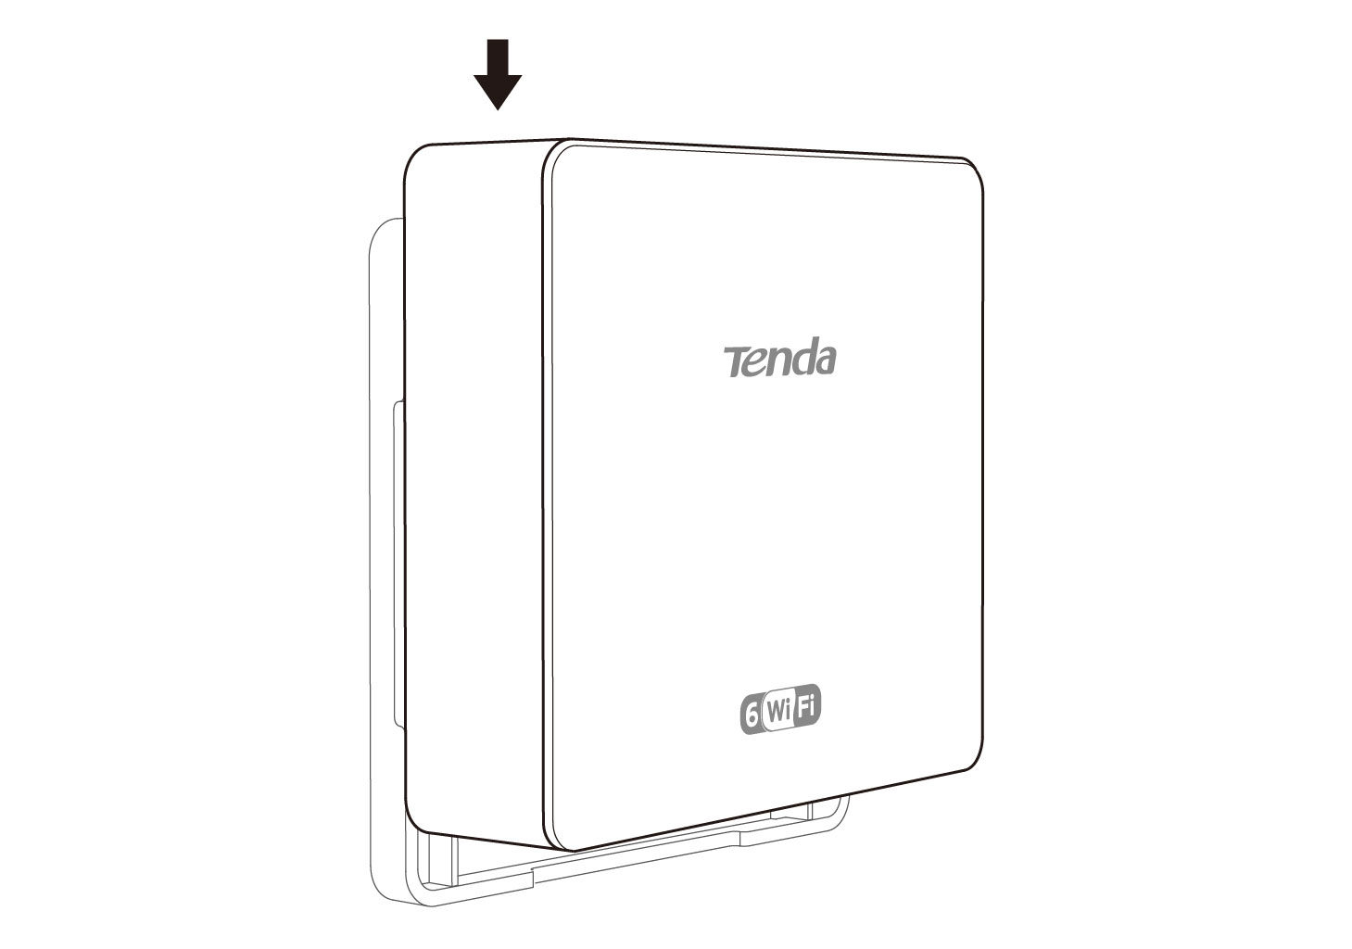

**方式二：通过双面胶安装**

#### 提示

#### 安装前，请确保待安装AP的网口面板干净无灰尘。

#### 1.

撕下双面胶的一面防粘纸，然后将双面胶粘贴于AP背面。

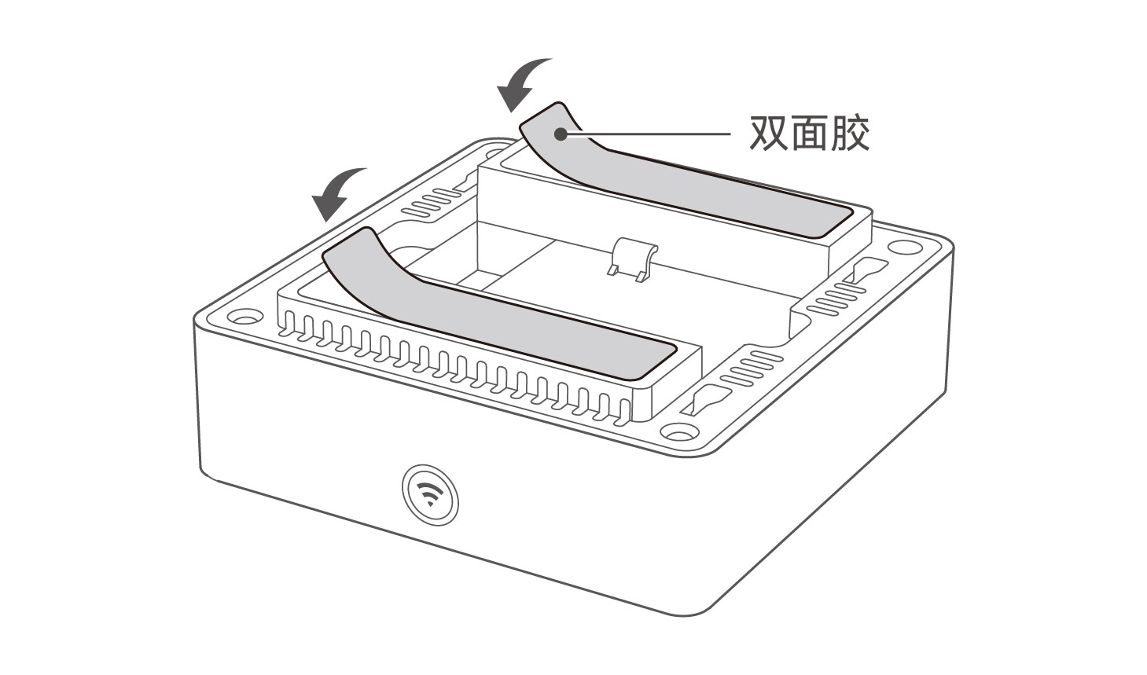

#### 2.

用网线连接AP背面网口与网口面板的网口。

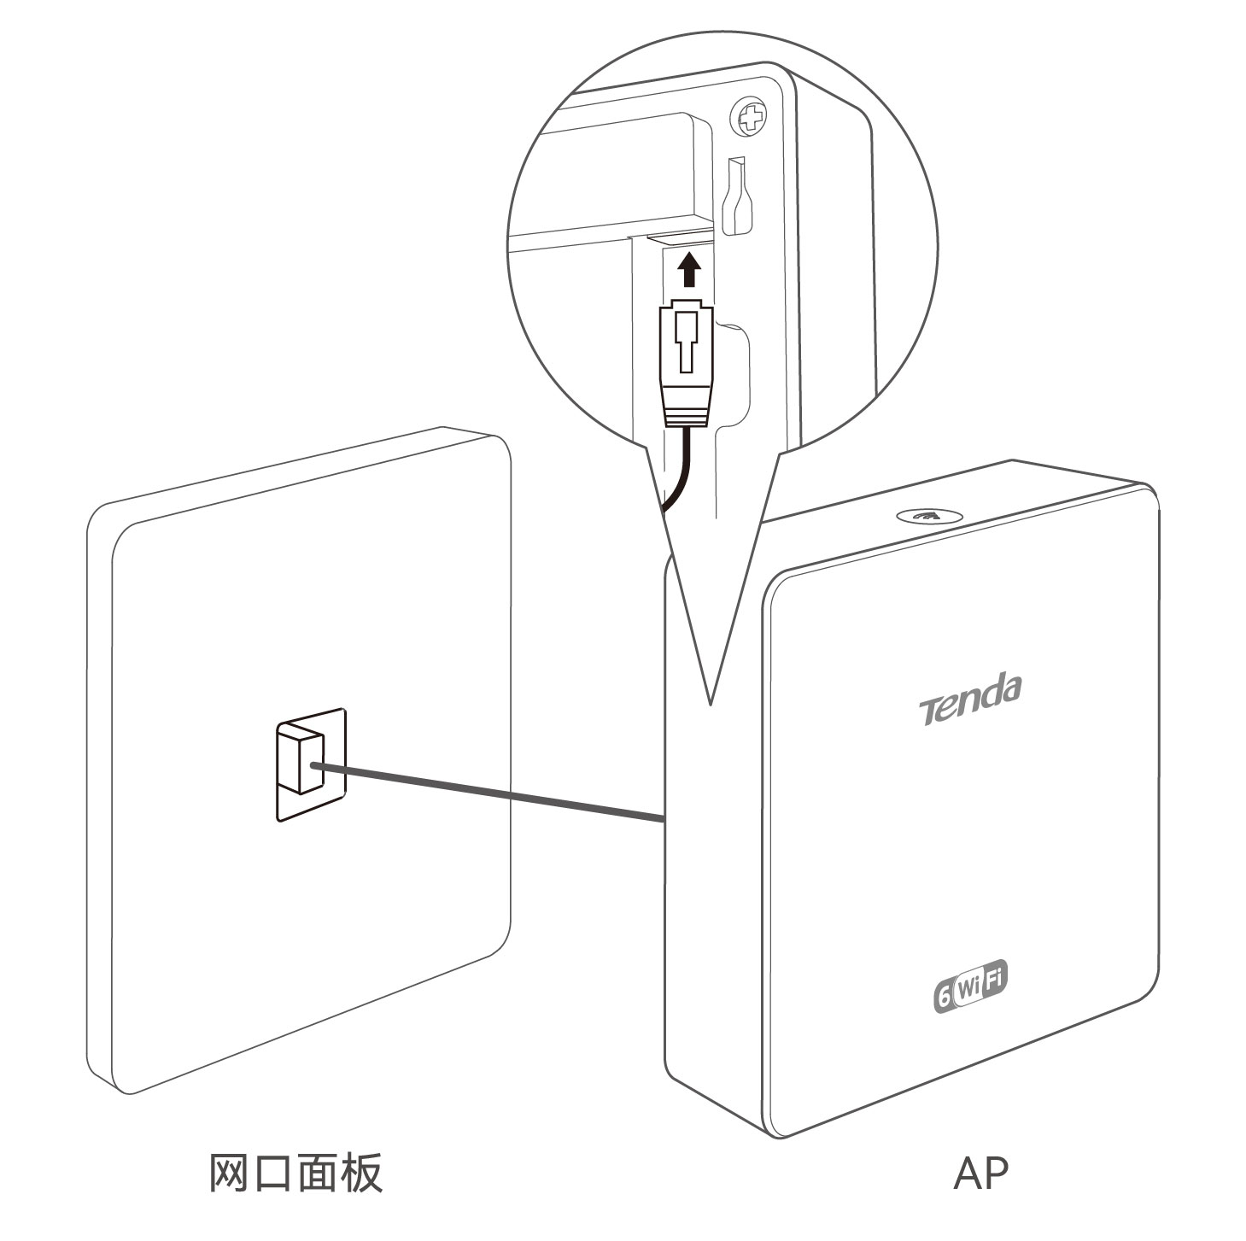

#### 3.

撕下双面胶另一面的防粘纸，然后将AP（复用按钮朝上）粘贴在网口面板上。

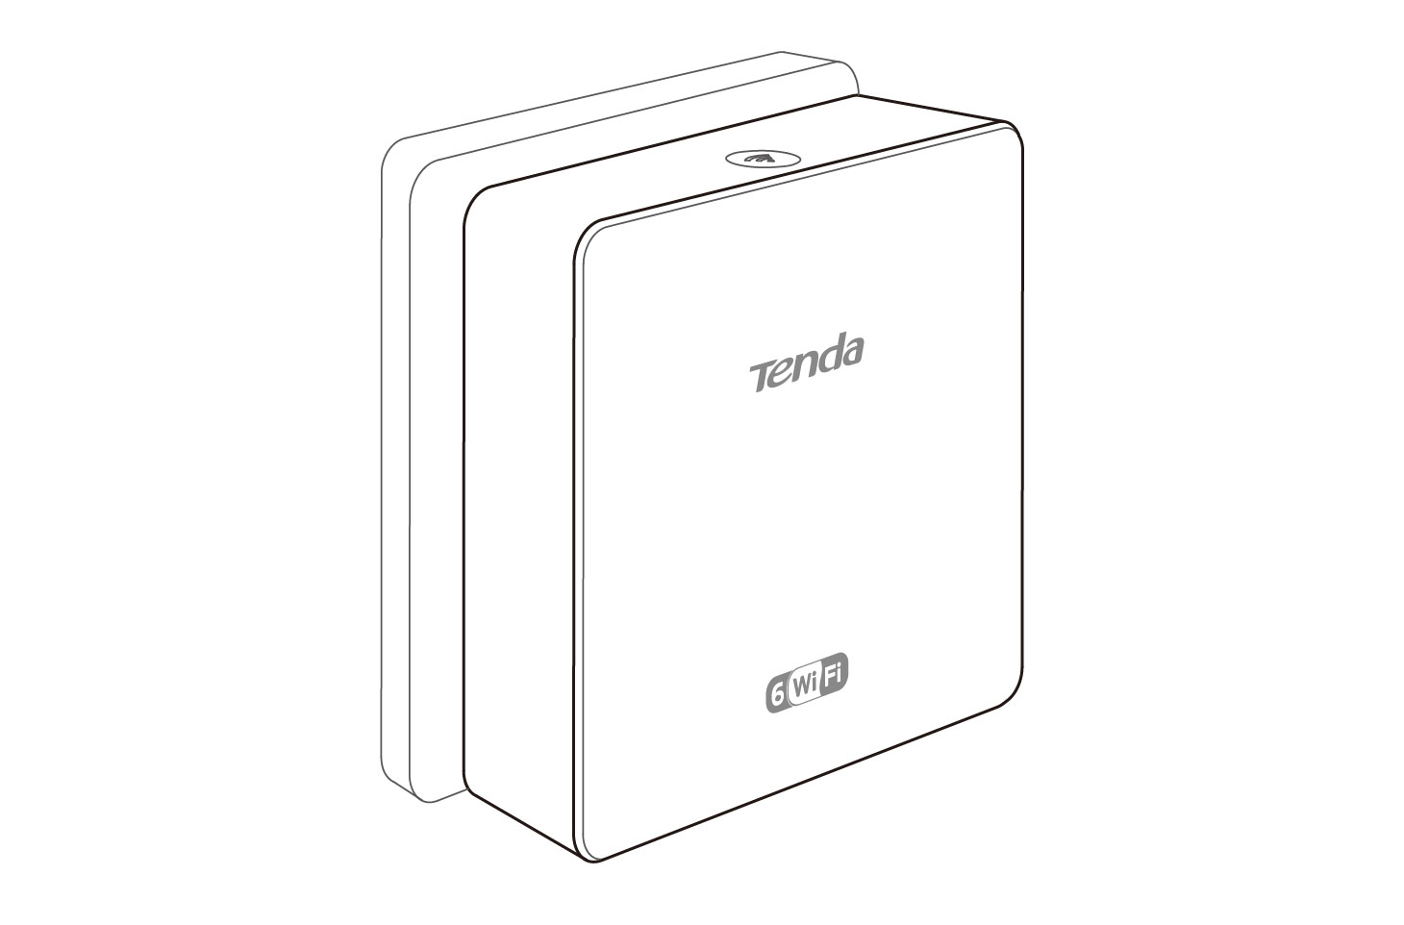

#### 给AP供电

**方式一：用标准PoE供电设备给AP供电**

用网线将AP的背面网口连接到PoE供电设备的PoE供电口（IEEE 802.3af）。下图以PoE交换机为例。

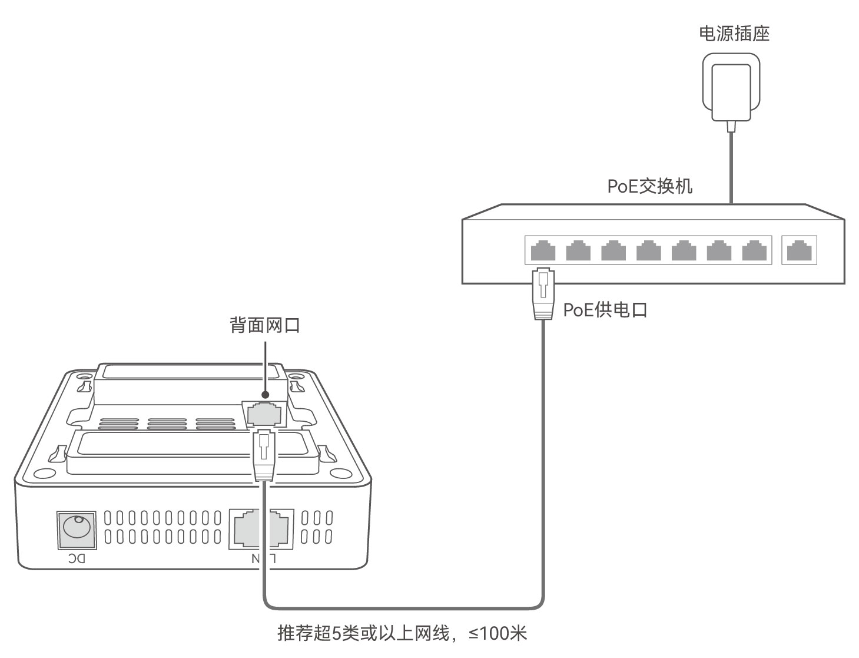

**方式二：用电源适配器给AP供电**

用电源适配器（接口规格：5.5*2.1mm，需自备）给AP供电。输入电压/电流可在AP背面贴纸查看。

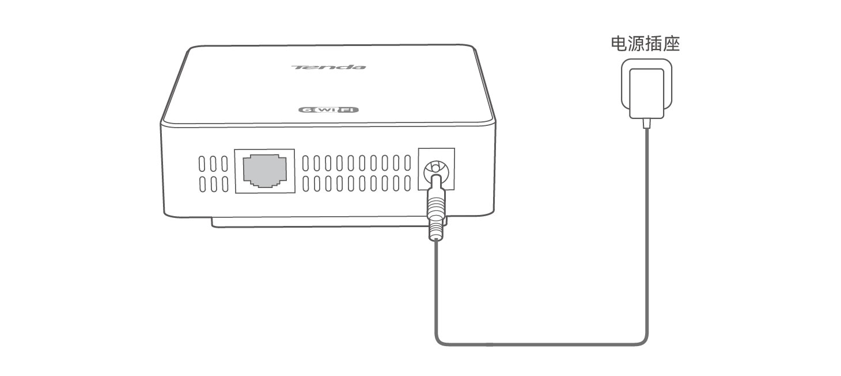

#### 设置AP

本AP支持Tenda无线控制器、具备AP管理功能的Tenda路由器和本地Web管理。

**方式一：通过Tenda无线控制器设置AP**

局域网中有Tenda无线控制器时，您可以使用控制器批量管理AP。

#### 1.

连线

具体连接如下图示。

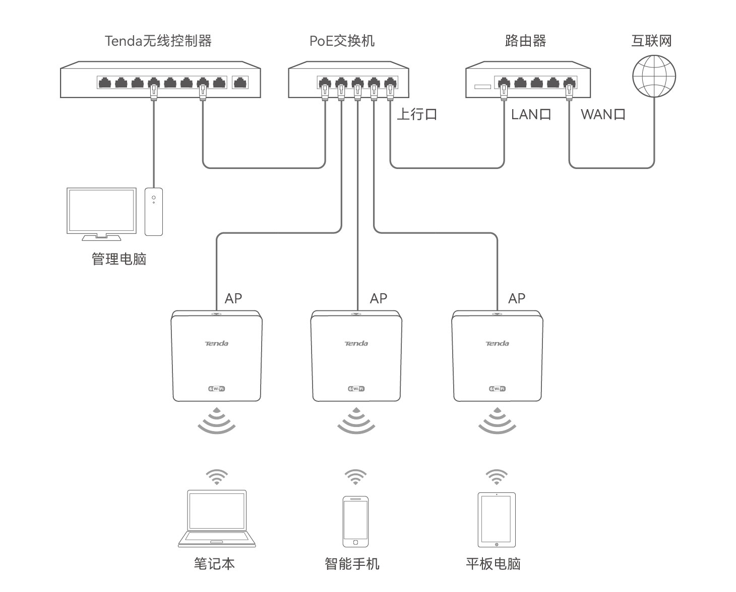

#### 2.

设置AP

用网线将管理电脑接到控制器，然后登录到**控制器**的管理页面批量设置AP。

详情请参考相应型号控制器的使用说明书。

**方式二：通过支持AP管理的Tenda路由器设置AP**

局域网中有支持AP管理功能的Tenda路由器时，您可以通过路由器批量管理AP。

#### 1.

连线

具体连接如下图示。

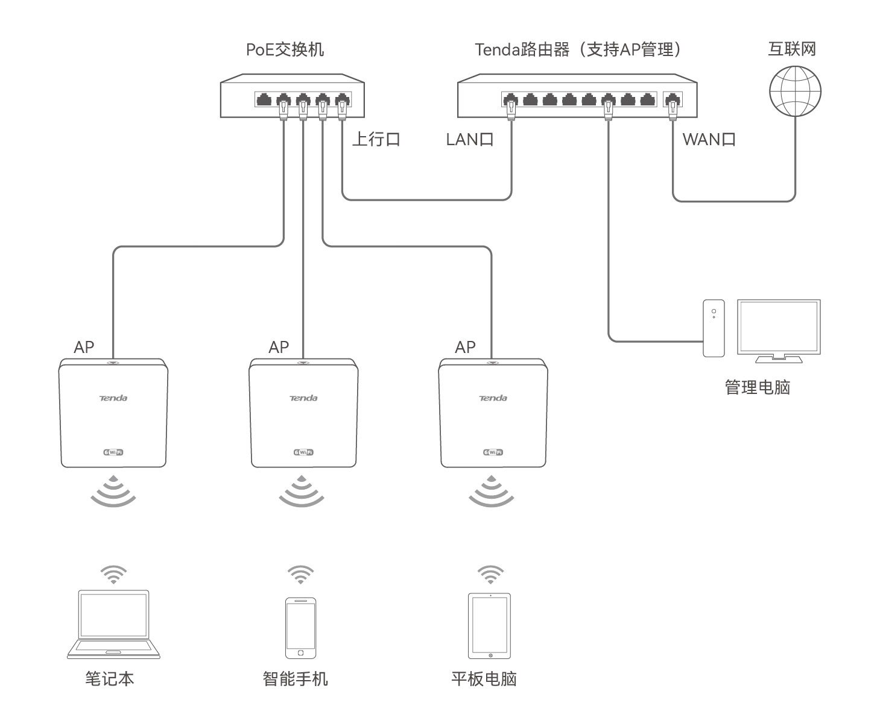

#### 2.

设置AP

用网线将管理电脑接到路由器，然后登录到**路由器**管理页面批量设置AP。

详情请参考相应型号路由器的使用说明书。

**方式三：通过AP的Web管理页面设置AP**

网络中没有可管理Tenda AP的设备时，您可以通过AP的Web管理页面设置AP。

#### 提示

#### 多台AP需要接入局域网时，为避免IP地址冲突，请先接1台AP到网络，设置完成后再接另1台进行步 3 ~ 5 ，以此类推。

#### 1.

连线

具体连接如下图示。

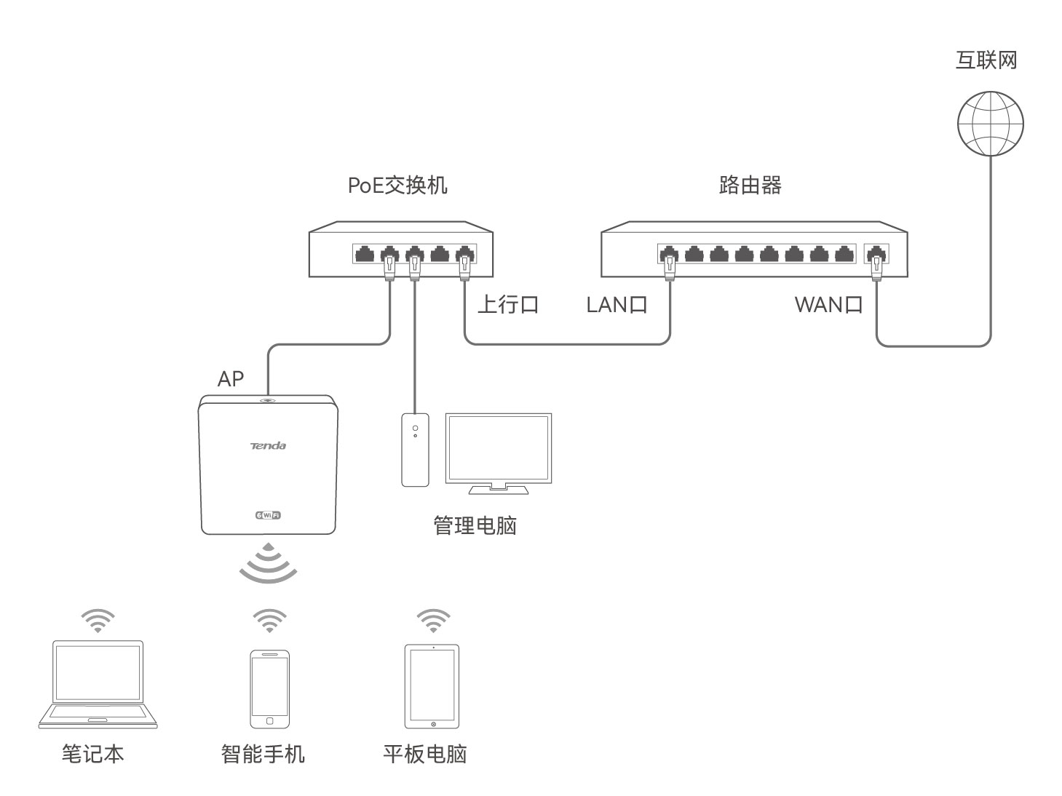

#### 2.

设置管理电脑的IP地址（以Windows 10系统为例）

设置管理电脑的IP地址，使其与AP的IP地址（默认为192.168.0.254）在同一网段。

点击电脑桌面右下角的  图标，选择**网络和Internet设置**>**更改适配器选项**，双击**以太网**>**属性>Internet协议版本4（TCP/IPv4）**，选择**使用下面的IP地址**，设置IP地址为**192.168.0.X**（X为2~253，且未被其它设备占用），子网掩码为**255.255.255.0**，然后保存。

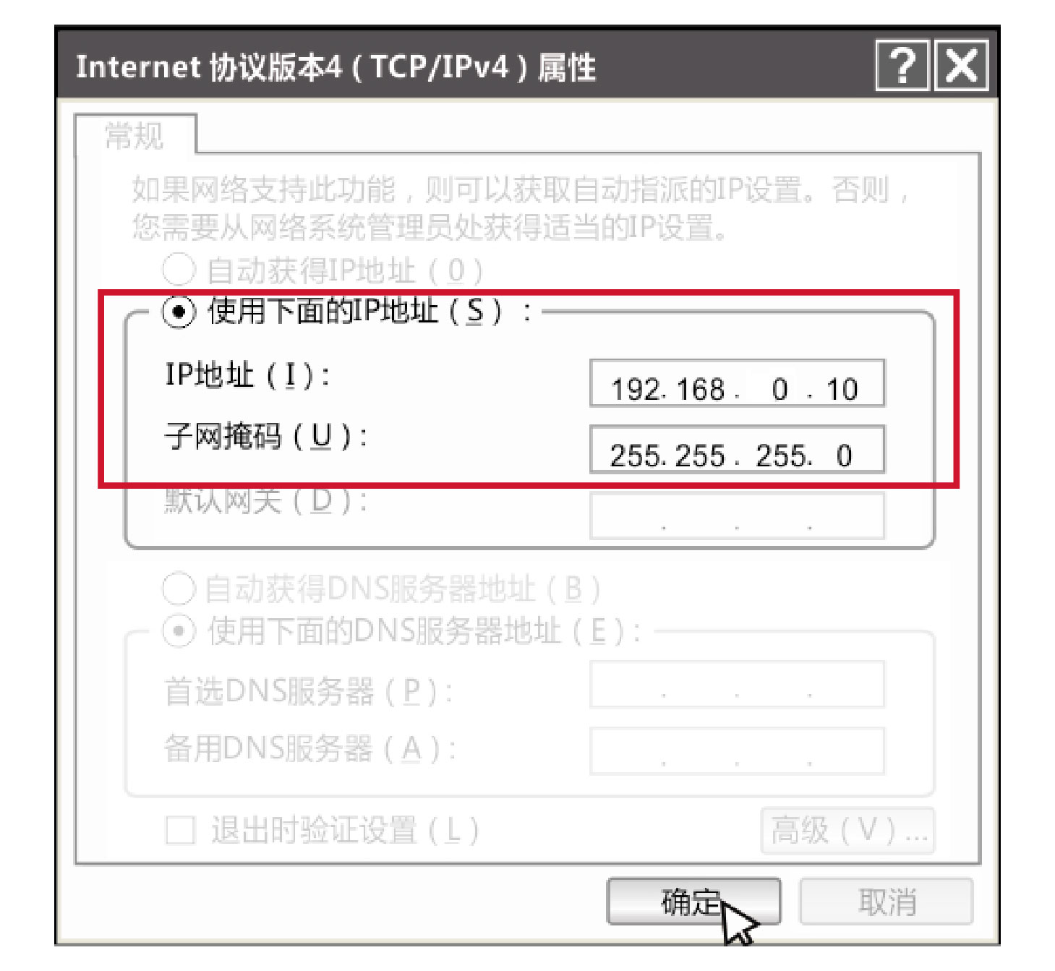

#### 3.

登录AP的管理页面

打开管理电脑上的浏览器，访问AP的IP地址，登录到**AP**的管理页面。

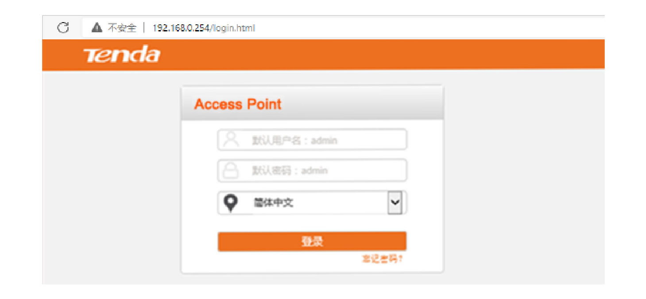

#### 提示

#### 若不能登录AP的管理页面，请查看常见问题解答的问1。

#### 为确保网络安全，登录后请及时更改登录用户名与密码。

#### 4.

设置AP的无线名称和无线密码

在**快速设置**页面，设置**SSID**、**安全模式**（此处以WPA2-PSK&WPA3-SAE为例）及相关参数，点击**保存**。然后选择其他**无线频段**，进行类似设置。

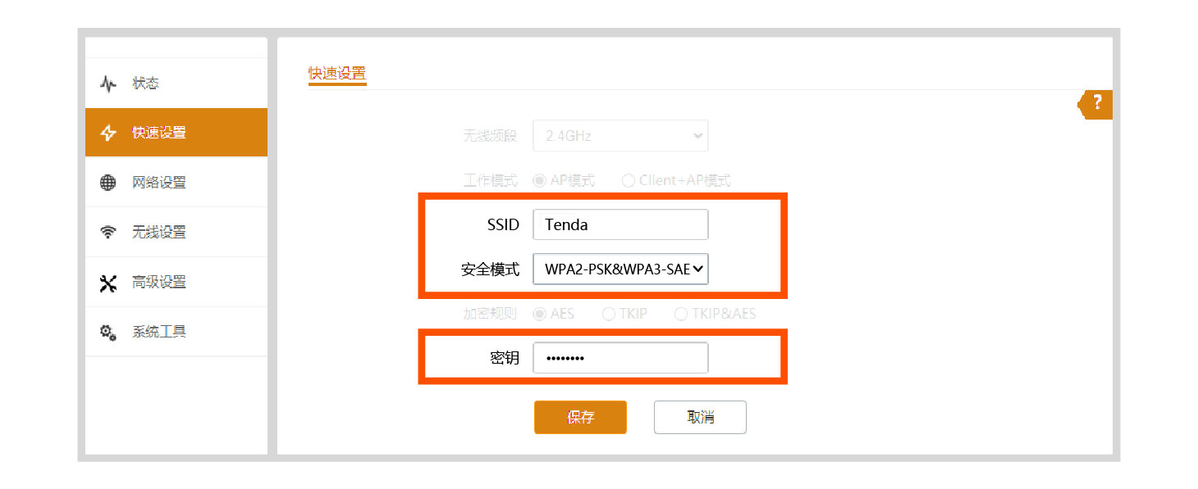

#### 5.

修改AP的IP地址

在**网络设置**>**LAN口设置**页面，将AP的IP地址设为**192.168.0.X**（X为2~253，且未被其他设备使用），点击**保存**。

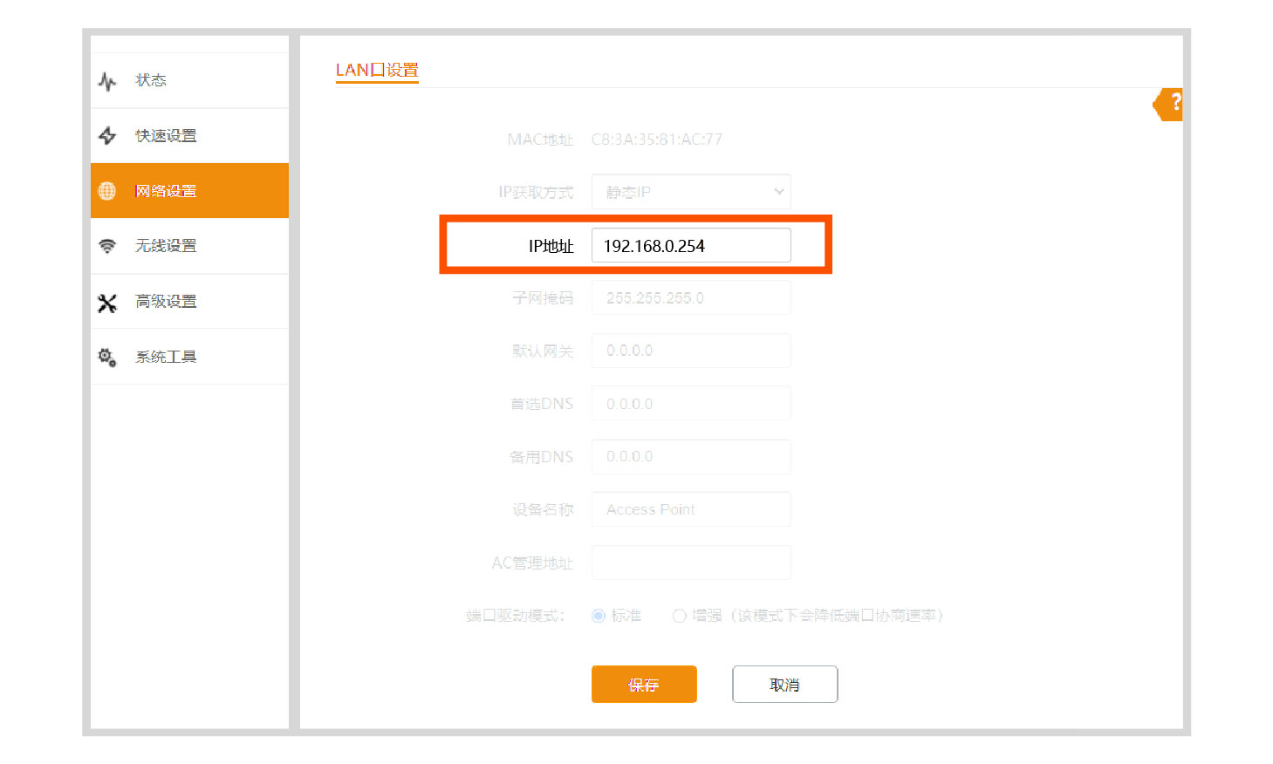

**AP配置完成**。

无线名称：您设置的**SSID**

无线密码：您设置的**密钥**

#### 安全注意事项

在使用和操作设备前，请阅读并遵守以下注意事项，以确保设备性能稳定，并避免出现危险或非法情况。

* 请勿将AP放置和安装在阳光直射的地方或发热设备附近。
* 请将AP安装在通风良好的场所，切勿堵塞AP的散热孔，确保AP散热孔通风良好。
* 将AP安装在稳定场所，注意防止AP坠落。
* 请在允许的工作温度（-10℃~40℃）和工作湿度（10~90%RH，无凝结）范围内使用AP。
* 安装过程中，AP应保持断电状态。
* 仅可在额定输入范围内使用AP。
* 请勿随意拆卸AP。
* 保持使用环境空气清洁，AP需要定期除尘。
* 清洁AP前，请切断电源。请勿使用任何液体擦洗AP。
* AP需远离电力线、电灯、电网。